«Қазақстан бүкіл әлемде үш тілді пайдаланып жоғары білімді ел ретінде танылуы тиіс. Бұлар, қазақ тілі - мемлекеттік тіл, орыс тілі - ұлтаралық қатынас тілі және ағылшын тілі - жаһандық экономикаға ойдағыдай кірігу тілі»

**Н.Ә.Назарбаев**

*Тақырыбы:*

«Мектеп жасына дейінгі балалардың тілдік дағдыларын дамытуда үштілдік құзыреттілікті дамыту жолдары»

*Тема:*

«Способы реализации развития речи детей дошкольного возраста посредством полилингвального компонента»

*Theme:*

Realization way of polylingual abilities for developing speech of preschool children

**Мақсаты:**

1. Мектеп жасына дейінгі балаларды үш тілде сөйлеуге үйрету әдістерімен таныстыру және практикада қолдану.
2. Оқу үрдістерінде ойын түрінде балалардың жас және психологиялық ерекшеліктеріне сәйкес түрлендіріп, жаңаша түрде өткізу.
3. Оқу іс-әрекетінде полилингвалдық компонентін ойын арқылы оқыту технологиясында қолдану.

|  |  |  |  |
| --- | --- | --- | --- |
| № | Білім саласы | Уақыты | Жауаптылар |
| 1 | Семинарға қатысушыларды қарсы алу (тіркеу) | 08-30  09-00 | Тәрбиешілер |
| 2 | Семинардың ашылуы | 09.00  09-10 | меңгеруші Абдуллина А.Р. |
| 3 | Шағын концерт | 09-10  09-30 | Би жеткешісі  Таксимова А.Е.  Музыкант  Ташенова К.А. |
| 4 | Тренинг | 09-35  09-50 | Педагог –психолог Курегенова Г.Р.  Логопед  Күреген А.Ж. |
| 5 | Сауықтандыру жаттығу  «Көңілді жаттығу» | 09-55  10-05 | Тәрбиеші Жумагулова А.Қ. |
| 6 | Ағылшын тілі «Менің отбасым» | 10-10  10-30 | Ағылшын тілі мұғалімі  Баймуханова Ж.К. |
| 7 | Сөйлеуді дамыту «Астана –Отанымның жүрегі» | 10-35  10-50 | Тәрбиеші  Нурмаханова Ж. |
| 8 | Сөйлеуді дамыту «Үй құстары» | 10-55  11-10 | Тәрбиеші  Джакупова А.Т |
| 9 | Орыс тілі  «Маша в гостях у друзей» | 11-15  11-35 | Тәрбиеші  Касымова А.Т. |
| 10 | Қарапайым математика «Математика еліне саяхат» | 11-40  12-00 | Тәрбиеші  Адильханова Ш.С. |
| 11 | Драма «Бауырсақтың орман құстарымен достасу» | 12-05  12-30 | Тәрбиеші  Турсынова А.А. |
| 12 | Пікір алмасу | 12-30  13-00 | Нарын А.С. аудандық әдістемелік бірлестігінің мектепке дейінгі тәрбие және оқыту әсіскері |
| 13 | Кофе-брейк | 13-00 |  |

Цели:

1. Познакомить педагогов с приемами и методами внедрения в практику полилингвального компонента в обучение детей дошкольного возраста.
2. Организация учебной деятельности с использованием новых технологий, с учетом психологических особенностей детей дошкольногог возраста.
3. Использование полилингвального компонента во всех видах деятельности детей.

Өткізілетін орны:

«Балауса» балабақшасы

Мекен жайы: Абай көшесі, 4

Тел.: 2-15-03

e.mail.ru : abdullina-amina@mail.ru

Өткізілетін уақыты: 27.04.2018

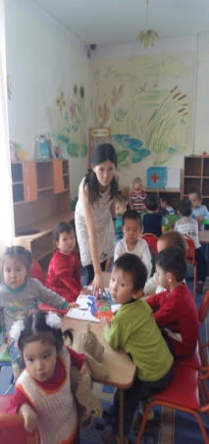

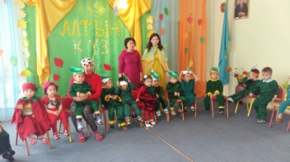

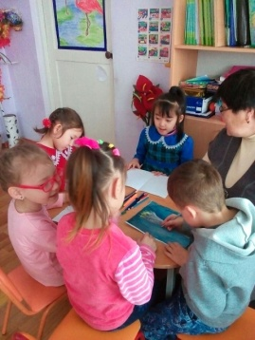

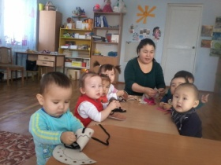

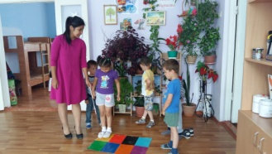

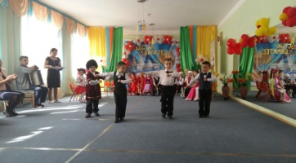

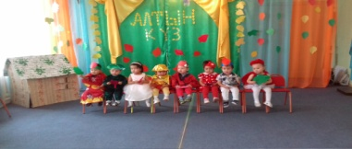

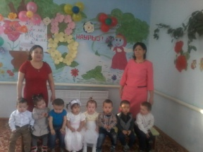

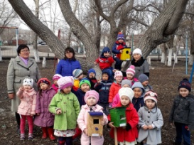

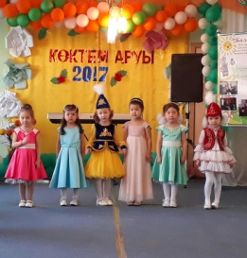

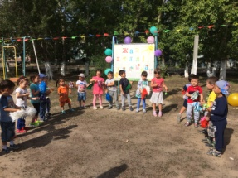

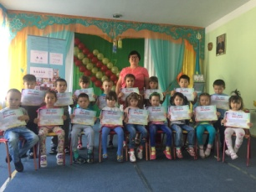

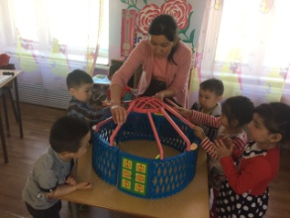

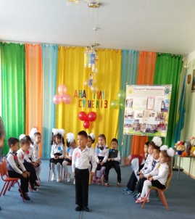

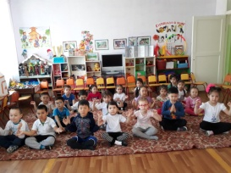

БЕКІТЕМІН:

Білім бөлімінің басшысы

__________________С.Рысбаев

«______» ___________________2018ж

Ақмола обылысы

Қорғалжын ауданы

«Балауса балабақшасы»

мемлекеттікі мекемесі

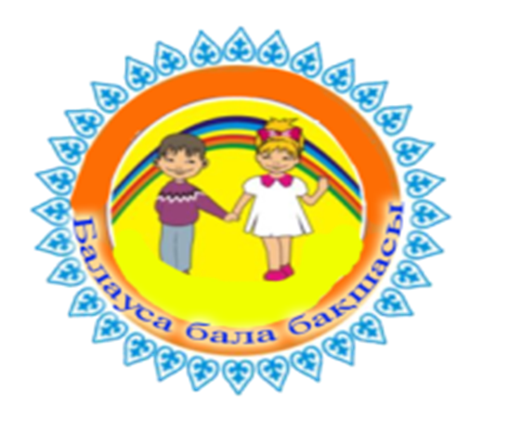

**Семинар- практикум**

**Бағдарламасы**

«**Мектепке дейінгі мекемелерде**

**билингвалдық және полилингвалдық**

**оқыту-заман талабы**»



